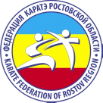

РОСТОВСКАЯ РЕГИОНАЛЬНАЯ ОБЩЕСТВЕННАЯ ОРГАНИЗАЦИЯ
«ФЕДЕРАЦИЯ КАРАТЭ РОСТОВСКОЙ ОБЛАСТИ»
т. 8-8632-90-22-45
______________________________________________________________________________________

«Согласовано» «Утверждаю»
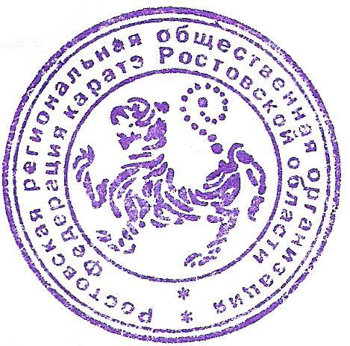
заместитель министра по ФК и С РО Президент ФКРО
Криводуд В.А. Пискарёв Н.Н.

______________________ _________________

ПОЛОЖЕНИЕ
о проведении
Первенство Ростовской области по каратэ 2015 г.
среди кадетов и юниоров 14-20 лет

1.Цели и задачи:
- Соревнования являются этапом отбором в сборную команду Ростовской области.
- Развитие дружественных связей между клубами каратэ.
- Повышение мастерства спортсменов и судейского корпуса.
- Популяризация каратэ среди населения.

2.Место и сроки проведения:
- 7 ноября 2015 г. – г. Ростов н/Д МБУ ДО «ДЮСШ №13» ул. 26-июня 103 А/15
- Судейский брифинг – 9.30 ч.

3.Программа соревнований:
7 ноября - 10.00
10.00 - Ката юноши, девушки – 14-15 лет
10.00 - Ката юноши, девушки – 16-17 лет
11.00 - Командное ката юноши 14-17 лет
11.00 - Командное ката девушки – 14-17 лет
11.30 - Кумитэ юноши - 14-15 лет /-52, -57, -63, -70, +70 кг./
11.30 - Кумитэ девушки –14-15 лет - /47, -54, +54 кг./
13.00 - Кумитэ юноши - 16-17 лет /-55, -61, -68, -76, +76 кг./
13.00 - Кумитэ девушки - 16-17 лет /-48, -53, -59, +59 кг./
14.00 – Ката юноши, девушки – 18+
14.30 – Кумитэ юниоры – 18-20 лет /-60, -67, -75, -84, 84+ кг./
14.30 – Кумитэ девушки – 18-20 лет /-50, -55, -61, -68, 68+ кг./

Руководство проведения соревнований:
- Руководство по проведению соревнований возлагается на ФКРО.
- Председатель организационного комитета — Пискарёв Н.Н.
- Главный судья соревнований - Павленко А.В.
- Врач соревнований – Караджи Л.А.
- Комендант соревнований –
Правила соревнований:
- К соревнованиям допускаются члены ФКРО и приглашённые клубы.
- Соревнования проводятся по утверждённым правилам WKF.
- Взвешивание спортсменов состоится перед началом выступления категории!
- Спортсмены не соответствующие заявленной весовой категории могут быть перезаявлены оплатив штраф 400 р.
- В индивидуальных разделах третьих мест - два.

Подача заявок:
- Принимаются заявки только установленного образца в печатном
- Заявки принимаются до 23.00 ч. 4 ноября на e-mail: wskf61@mail.ru /Пискарёву Н.Н./
- Клубы не подавшие заявку в указанный срок, оплачивают штраф в размере 2000 р.
- Дата рождения участвующих в соревнованиях определяется 8 февраля!!!!!

Особые условия
- Каждый клуб должен предоставить квалифицированного судью с действующей категорией, для обслуживания соревнований / в противном случае на клуб накладывается штраф в размере 2000 р./
- В клубной заявке необходимо указать фамилию и судейскую категорию судей и официального представителя команды.
- Все исправления в заявке принимаются до начала соревнований!!!
- Клубы имеющие задолжность к соревнованиям не допускаются!!! /для членов ФКРО/

Награждение:
- Победители и призёры соревнований награждаются медалями и дипломами.

Финансирование:
- Расходы по подготовке и проведению соревнований несут организаторы соревнований - Федерация каратэ Ростовской области.
Расходы по проезду, проживанию и питанию спортсменов несут командирующие организации.
- Стартовый взнос в индивидуальных разделах 400 р., в командных 900 р.

НАСТОЯЩЕЕ ПОЛОЖЕНИЕ ЯВЛЯЕТСЯ ОФИЦИАЛЬНЫМ ПРИГЛАШЕНИЕМ НА СОРЕВНОВАНИЯ

